幼儿一日生活
2025.3.26 星期三 晴
今天共有20人来园，芦洛熙、杨奕请假。
一、区域游戏活动
区域游戏是幼儿自发、自主的与空间、材料、玩伴相互作用的学习活动，它对儿童的发展具有重要作用，幼儿在区域游戏中各项能力得到发展。在区域游戏中，幼儿用想象和相似物体替代真物品，探索材料的特质、玩法，并在游戏过程中发现问题、解决问题，幼儿在游戏过程中不断地尝试、思考，认知经验得到进一步的发展。
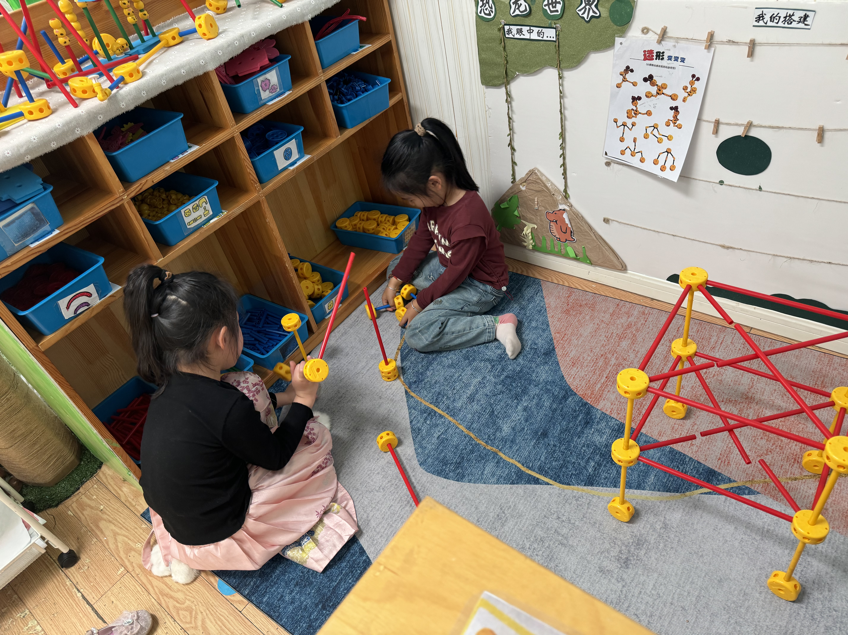 | 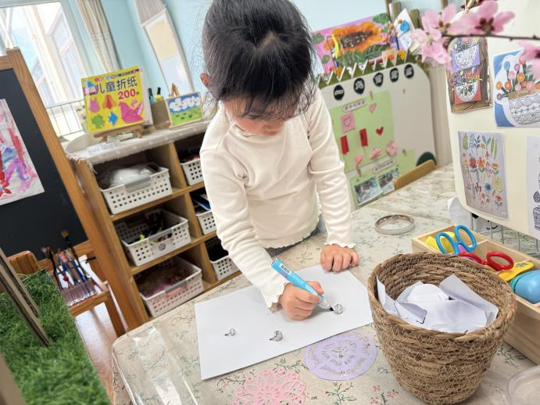
我们在万能工匠搭建自己喜欢的东西 | 我在美工区画画呢。
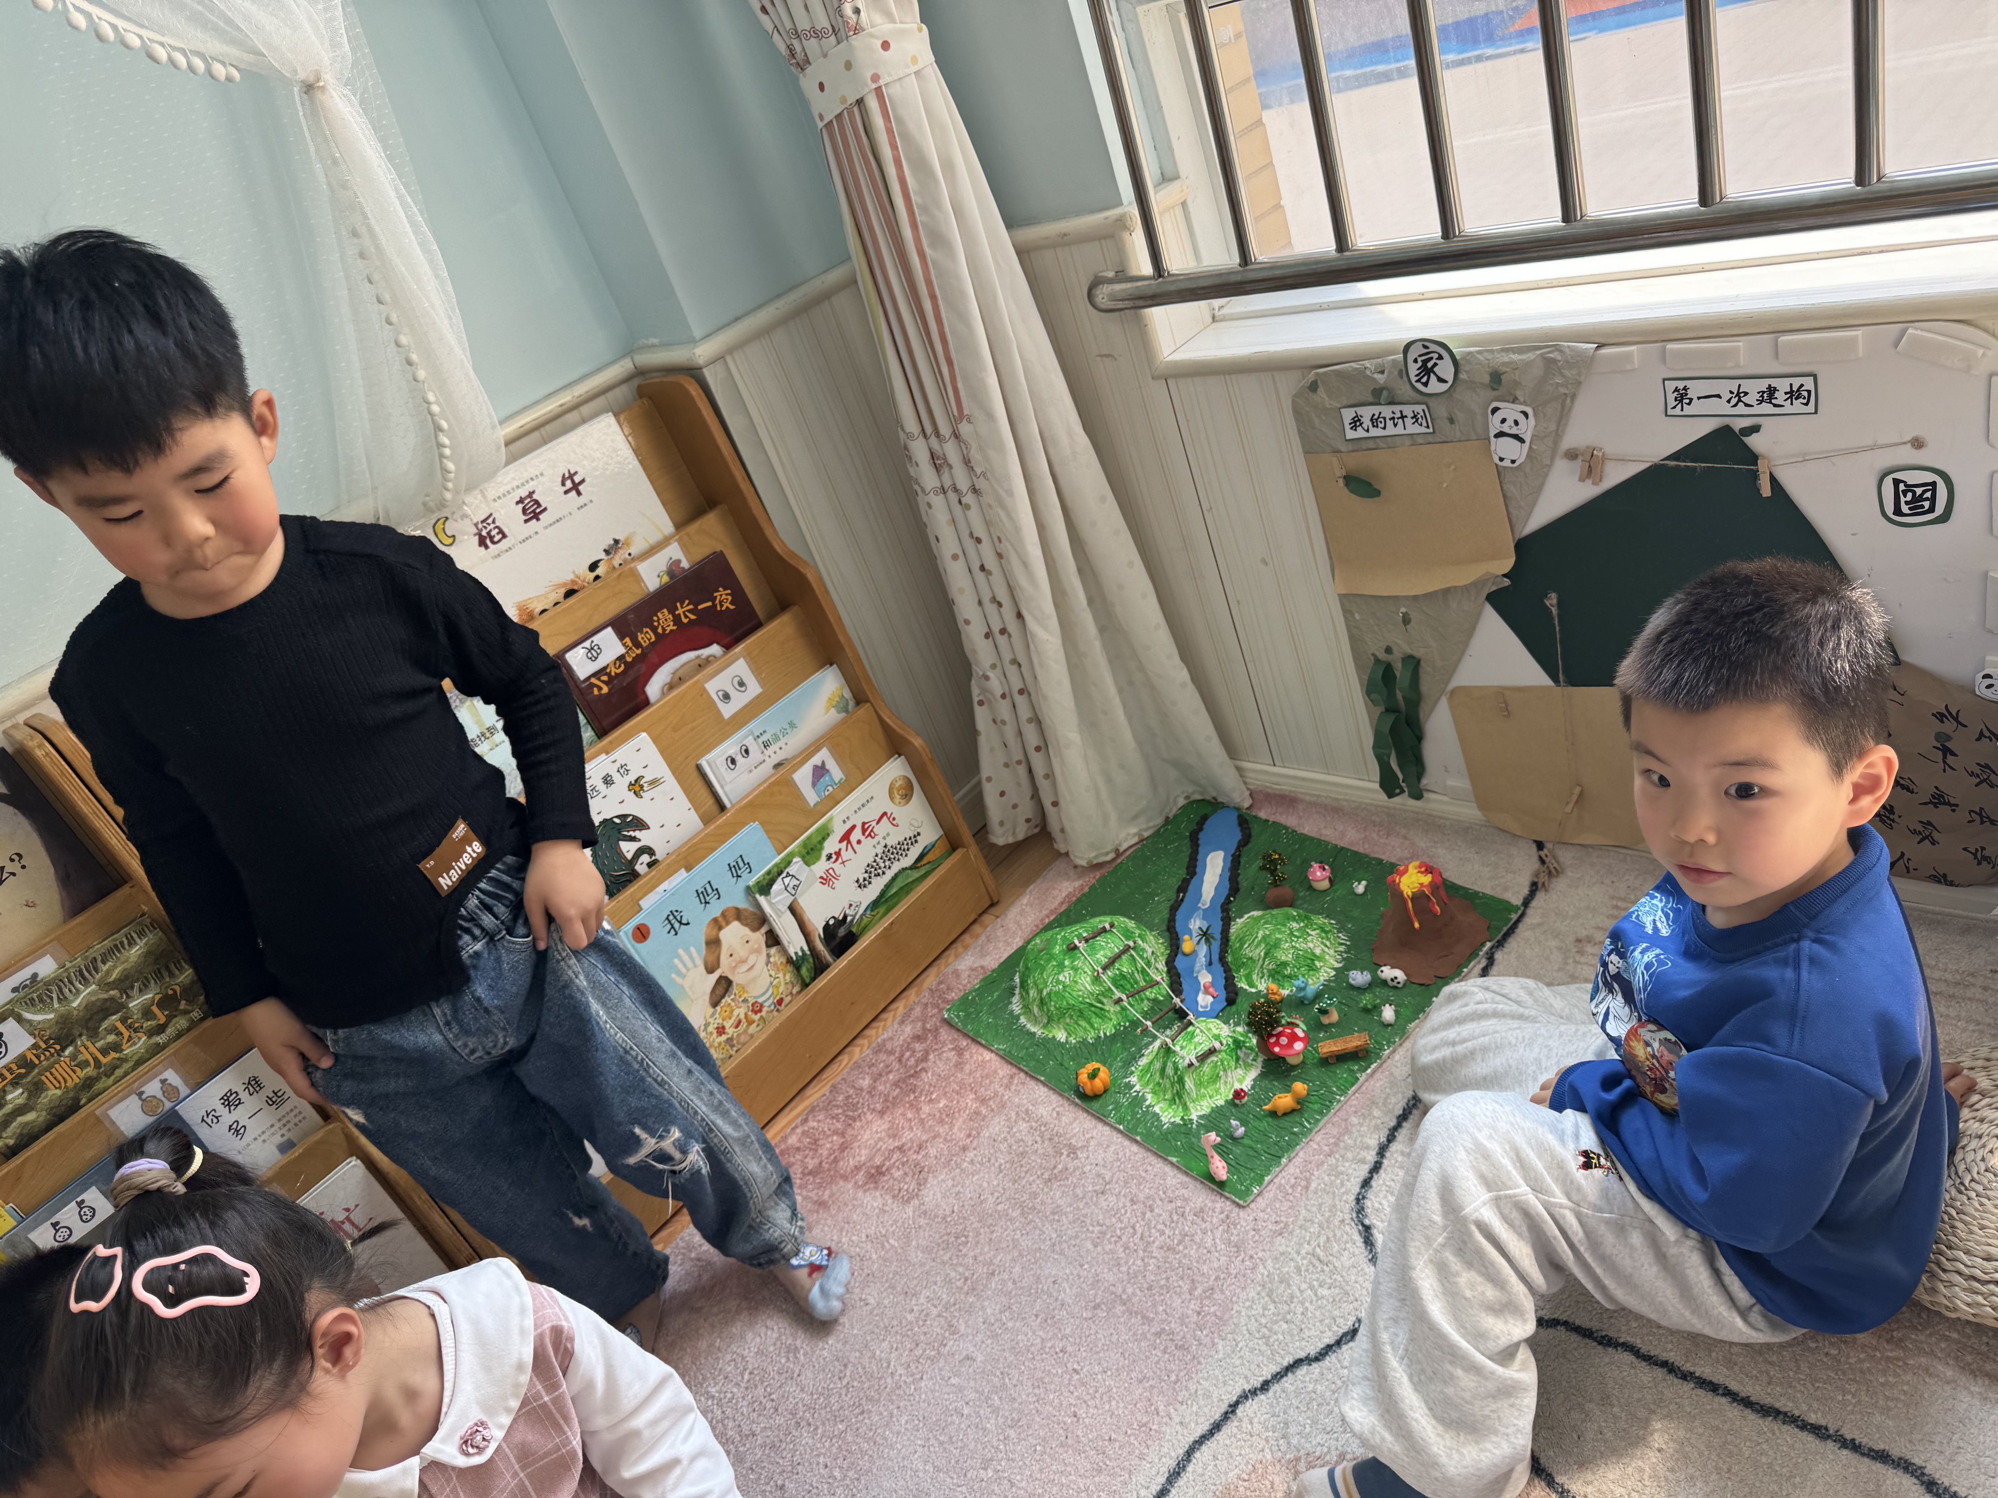 | 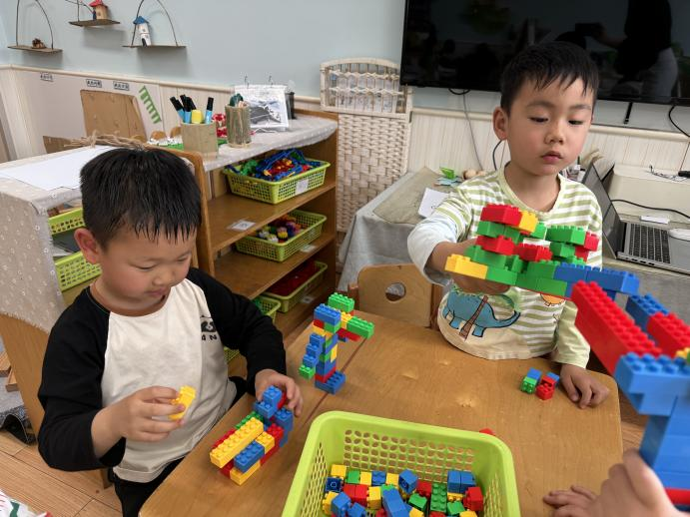
我们在图书区用演说板讲故事 | 桌面建构这些玩具太好玩了，每天都玩不够。

二、户外活动
幼儿园的户外活动区很多，有体锻活动区（滑滑梯、扔沙包、单脚跳、吊单杠、攀爬网、平衡游戏、袋鼠跳、脚踏车等）、户外游戏区（万能工匠、轮胎小山、音乐演奏会、好玩的沙等）、写生区。
今天我们开展户外混龄。
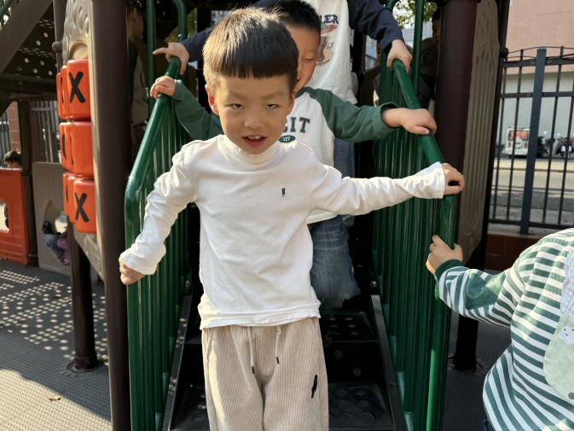 | 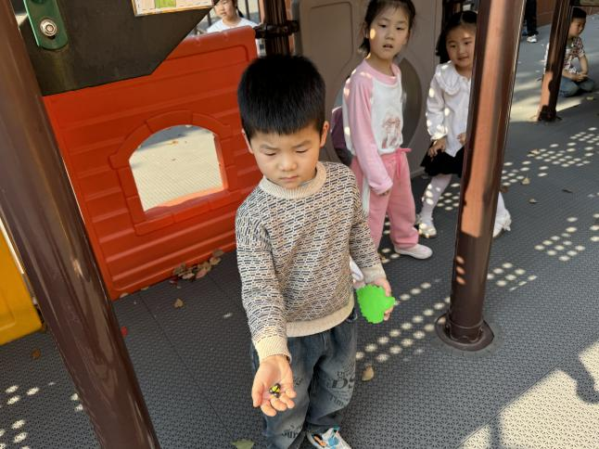
我刚休息完，准备开始游戏 | 我在户外的地上捡了一些果子。
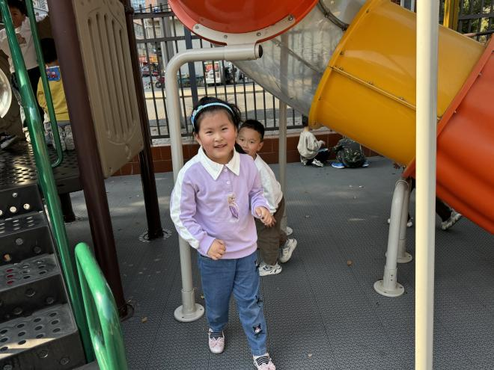 | 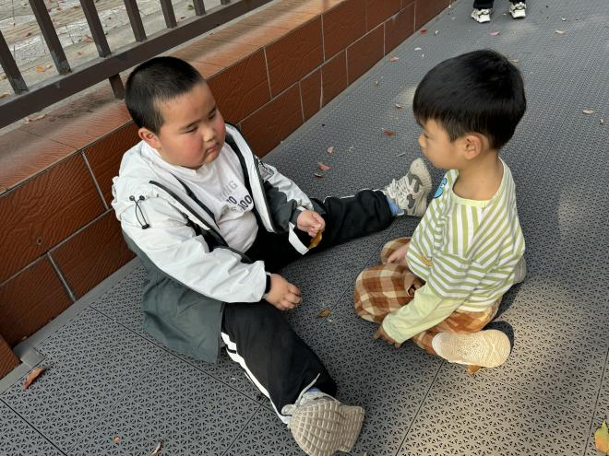
我在跑着玩滑滑梯！ | 坐在阴凉处休息一下！
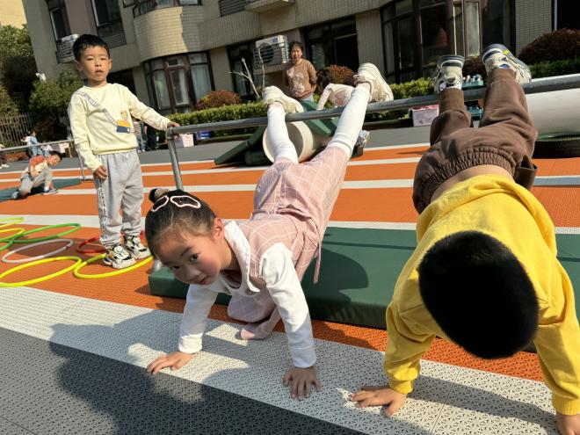 | 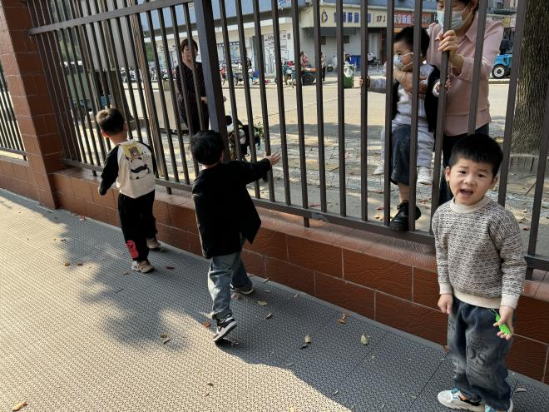
这个动作对我来说一点都不难。 | 我们两个人找找其他小朋友都在哪里。

三、集体教学活动——美术：猫头鹰
这是一节命题绘画活动，猫头鹰是由圆圆的头、椭圆的身体、尖尖的耳朵等简单的图形组成。本次活动需要幼儿在观察猫头鹰外形特征的基础上，用圆形、椭圆形等图形大胆地勾画出猫头鹰的基本形态特征
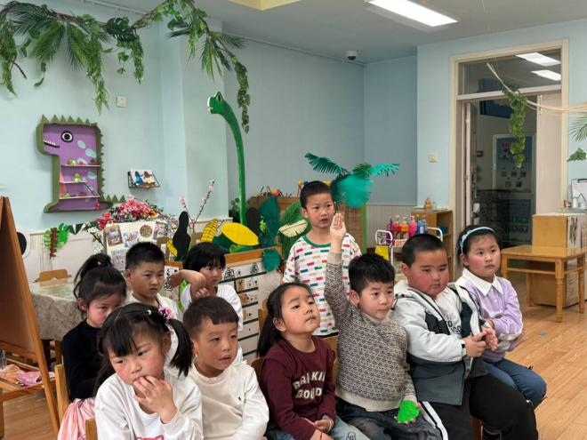 | 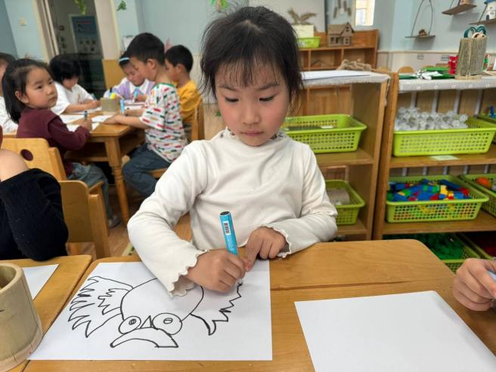
先说说我观察到的特点 | 这是我画的猫头鹰
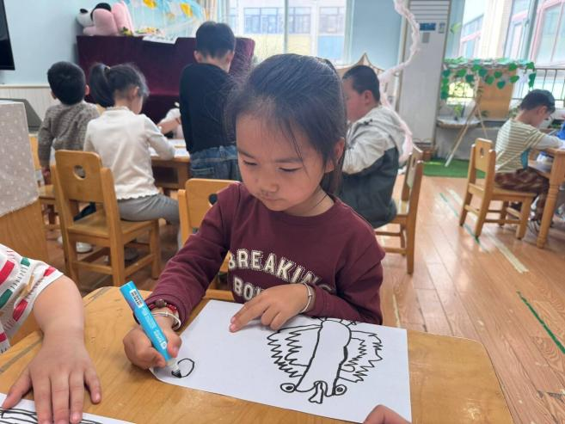 | 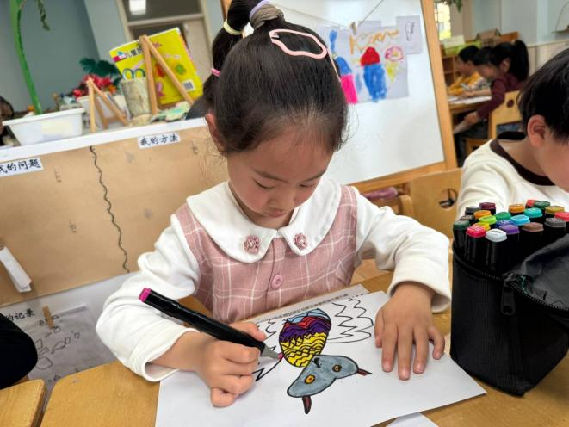
再给它画一颗大树吧 | 开始涂色了

四、今日食谱
早点：牛奶、自选饼干、奶酪棒
午餐：炸酱面、白萝卜木耳鸡汤。
下午点心：血糯米核桃粥。
水果：蓝莓、香蕉。

